CHUYÊN ĐỀ SÂN KHẤU HÓA TÁC PHẨM “CHIẾC LƯỢC NGÀ”

Hướng tới kỷ niệm 78 năm ngày thành lập quân đội nhân dân Việt Nam, để tạo sân chơi lành mạnh cho học sinh. Sáng ngày 19/12 /2022 trường THCS Nguyễn Trãi A đã tổ chức chuyên đề em Sân khấu hóa với tác phẩm “Chiếc lược ngà” của nhà văn Nguyễn Quang Sáng.

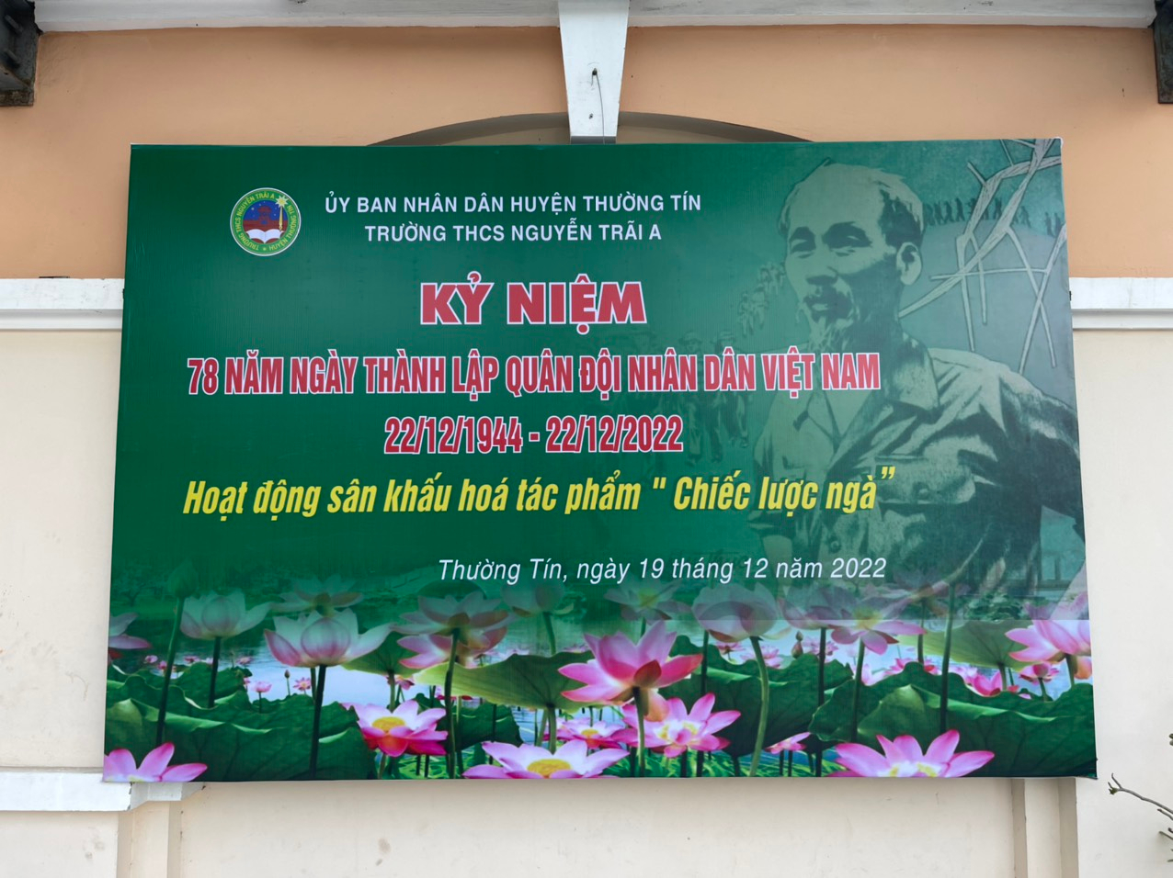

Sân khấu hóa là hình thức dạy học hấp dẫn, thu hút học sinh. Thay vì tiếp thu kiến thức theo lối truyền thống thì sân khấu hóa giúp học sinh được trải nghiệm thực tế. Để rồi quá trình nỗ lực nhập vai, các em được hóa thân vào nhân vật truyền thuyết, biết rung động và tự cảm nhận về nhân vật, về tác phẩm. Qua đó, học sinh chủ động chiếm lĩnh kiến thức đồng thời rèn luyện sự tự tin, kĩ năng làm việc nhóm, khả năng sáng tạo, phát huy năng khiếu diễn xuất, ca hát…Vì vậy học sinh có hứng thú hơn với môn Ngữ Văn nói chung và các tác phẩm văn học dân gian nói riêng.
Chuyên đề Sân khấu hóa tác phẩm “Chiếc lược ngà” mong muốn làm "sống lại" tác phẩm văn học dân gian trong môi trường kịch, hoạt cảnh, thông qua các hình thức trình diễn nhằm làm sáng lên vẻ đẹp độc đáo của văn học dân gian nói chung và truyền thuyết kỳ lạ gắn với lịch sử của dân tộc.
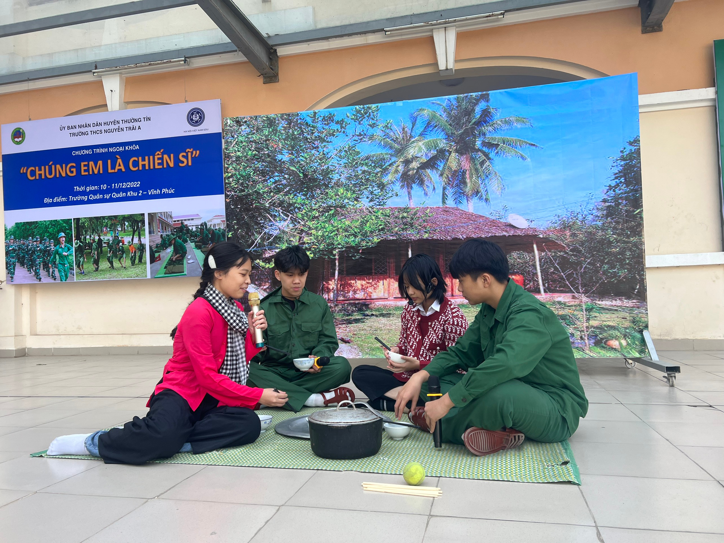
- Mục đích chuyên đề:
+ Hiểu thể loại văn tự sự: Nhân vật; sự việc; ngôi kể; các sự việc, lời kể; hành động, việc làm của các nhân vật; ý nghĩa của câu chuyện.
+ Nhạc - Kịch: Dùng diễn xuất với vật liệu; từ văn tự sự - viết lại kịch bản; lời nói, nét mặt, ánh mắt, âm thanh, cơ thể; kết hợp nhạc - họa.
- Rèn luyện kỹ năng diễn đạt, tự tin khi trình bày trước đám đông.
- Rèn luyện khả năng liên tưởng, sáng tạo.
- Nắm phương pháp các thể loại văn học dân gian và rèn luyện khả năng tự học.
- Biết kết hợp thơ, nhạc khi làm bài văn tự sự, miêu tả
